
РОССИЙСКАЯ ФЕДЕРАЦИЯ
РЕСПУБЛИКА ДАГЕСТАН
МИНИСТЕРСТВО ОБРАЗОВАНИЯ И НАУКИ РЕСПУБЛИКИ ДАГЕСТАН
МУНИЦИПАЛЬНОЕ КАЗЕННОЕ ОБЩЕОБРАЗОВАТЕЛЬНОЕ УЧРЕЖДЕНИЕ
«МКОУ «Н-Каранайская оош»»
368208, Республика Дагестан, Буйнакский район, с. Н-Каранай, ул. Имама Газимагомеда 30,
e-mail: azizat.abdulaeva@mail.ru
_____________________________________________________________________________________

Приложение
ФОРМА 1
Отчет
о проделанной работе по профилактике правонарушений несовершеннолетних
за __IV_ квартал 2020 г.

МР «Буйнакский район»
(наименование муниципального органа управления образованием/
республиканской образовательной организации)

36 Образовательных Учреждений
(количество общеобразовательных организаций – для УО)

№ п/п | Наименование мероприятия | Форма  мероприятия | Количество образовательных организаций, охваченных данным мероприятием  (Вначале дать общую цифру; затем рядом, в скобках, дать перечень ОО, в которых прошло данное мероприятие.) | Количество охваченных детей с указанием  параллели классов | Количество охваченных родителей | Количество приглашенных с указанием ФИО, должности | Ссылка на сайт образовательной организации, в которой прошло данное мероприятие (наиболее значимые мероприятия)
1 | Беседа со старшеклассниками: «Как вести себя в обществе» | Беседа | 1 ( МКОУ «Н-Каранайская оош») | 21 | 0 | Классный руководитель 9 класса магомедова С.А. | https://n-kar.dagestanschool.ru/
2 | Акция «Спиду –НЕТ! Жизни- ДА!» | Акция | 1 ( МКОУ «Н-Каранайская оош») | 13 | 0 | Зам директора по УВР Абдулаева А.М. | https://n-kar.dagestanschool.ru/
3 | Классный час «Мы в ответе за свои поступки» | Классный час | 1 ( МКОУ «Н-Каранайская оош») | 13 | 0 | Директор Садыкова Н.М. | https://n-kar.dagestanschool.ru/
4 | Встреча представителей АТК с учащимися | Беседа | 1 ( МКОУ «Н-Каранайская оош») | 20 | 7 | 1)Сотрудники ОП г.Буйнакск и Буйнакского района Ахмад Гаджиев и Абдула Сахаватов  2) Родители старшеклассников | https://n-kar.dagestanschool.ru/

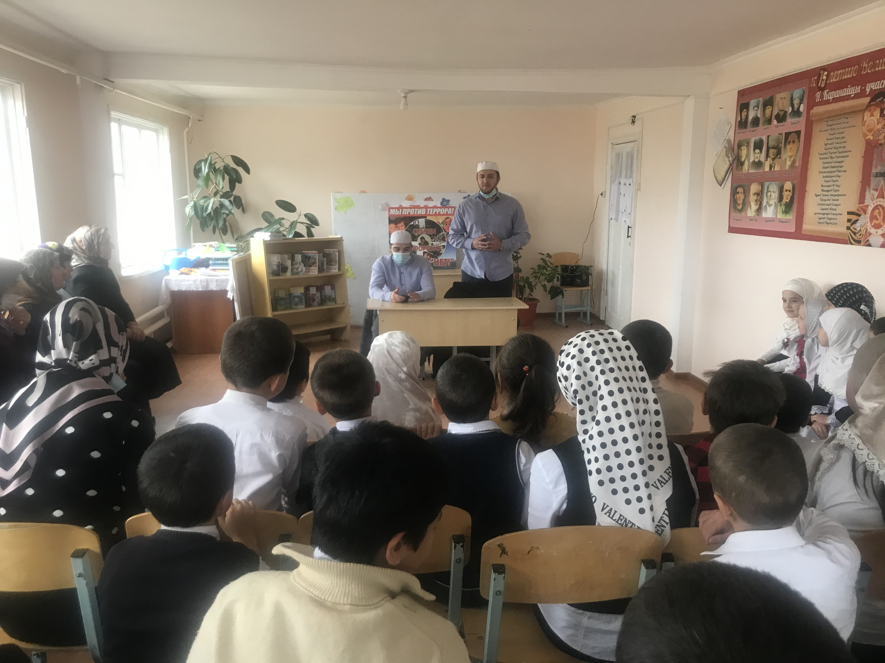

Беседа с учащимися старших классов на тему «Уважение к старшим». Провели сотрудники ОП г.Буйнакска и Буйнакского района: Ахмед Гаджиев и Абдула Сахаватов.

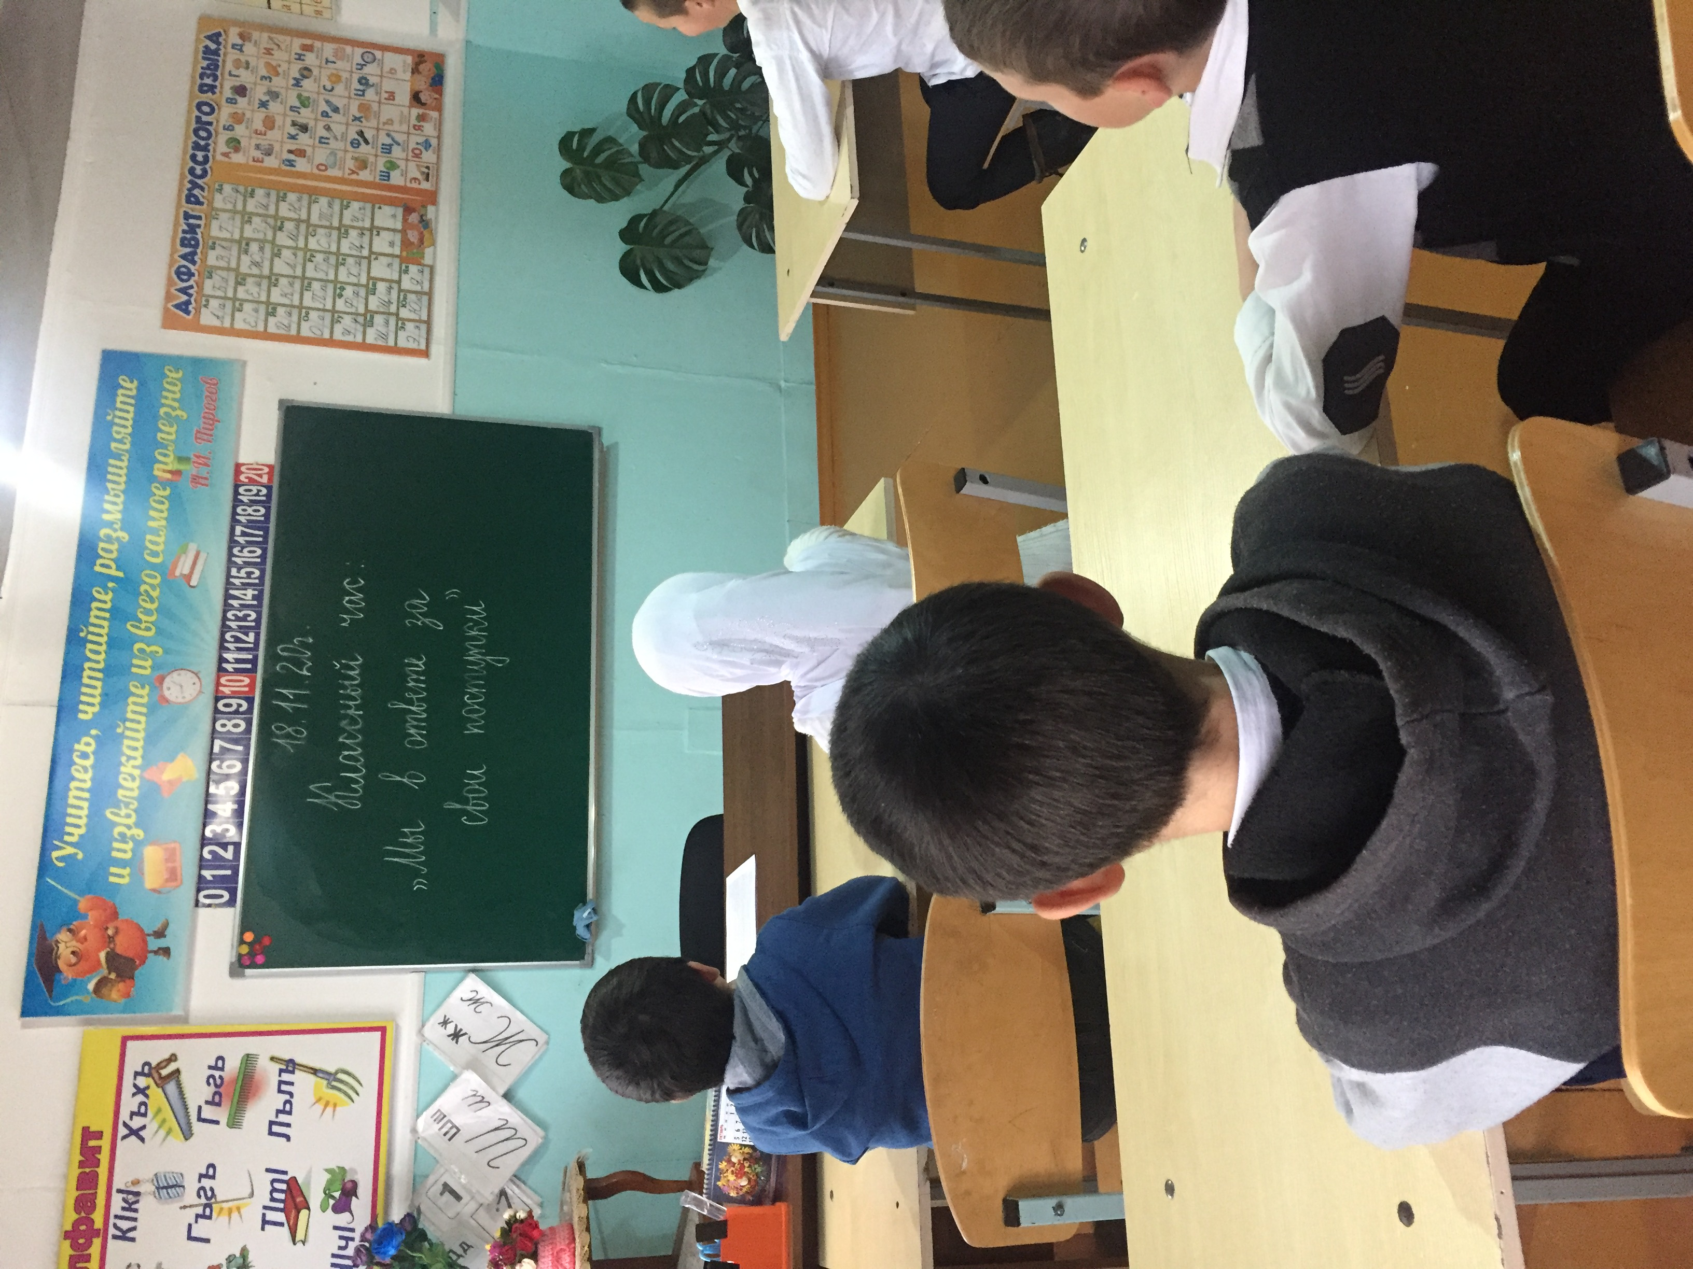 Классный час на тему «Мы в ответе за свои поступки» в 7-9 классах. Провела социолог Гасанова П..

РОССИЙСКАЯ ФЕДЕРАЦИЯ
РЕСПУБЛИКА ДАГЕСТАН
МИНИСТЕРСТВО ОБРАЗОВАНИЯ И НАУКИ РЕСПУБЛИКИ ДАГЕСТАН
МУНИЦИПАЛЬНОЕ КАЗЕННОЕ ОБЩЕОБРАЗОВАТЕЛЬНОЕ УЧРЕЖДЕНИЕ
«МКОУ «Н-Каранайская оош»»
368208, Республика Дагестан, Буйнакский район, с. Н-Каранай, ул. Имама Газимагомеда 30,
e-mail: azizat.abdulaeva@mail.ru
_____________________________________________________________________________________

Отчет о несовершеннолетних детях, состоящих на различных видах учета
МР «Буйнакский район»
МКОУ «Н-Каранайская оош»

№ п/п | ФИО учащегося | СОШ | Класс | Виды профилактического учета |  |  |  |  |  |  |  | Охват детской или молодежной общественной организацией (+/–) |  |  |  |  |  |  | Охват доп. образов. (указать наименование кружка или секции)
 |  |  |  | Группа риска по критериям (+/–) |  |  |  | ВШУ | ПДН | КДН и ЗП | НВФ | РДШ | ЮНАРМИЯ | ТОКС | ЮИД | ВОЛОНТЕРЫ ПОБЕДЫ | ВОЛОНТЕРЫ -МЕДИКИ | ЮНЫЕ ПОЖАРНЫЕ | Охват доп. образов. (указать наименование кружка или секции)
 |  |  |  | поведенческий | учебный | социальный | медицинский
1 | Абдулкеримова Г.Р | МКОУ «Н-Каранайская оош» | 5 |  |  |  | +
2 | Алданова А.Г. |  | 7 |  | + |  |  |  |  |  |  | +

